Результаты мониторинга физической подготовленности
обучащихся объединения «Танцкласс «Ритм» - гимнастика»
по итогам 2019-2020 учебного года

Всего приняло в мониторинге 54 человека:
гр.1 первый год обучения – 15 чел.,
гр.2 второй год обучения – 13 чел.,
гр.3 второй год обучения – 13 чел.,
гр.4 третий год обучения – 13 чел.

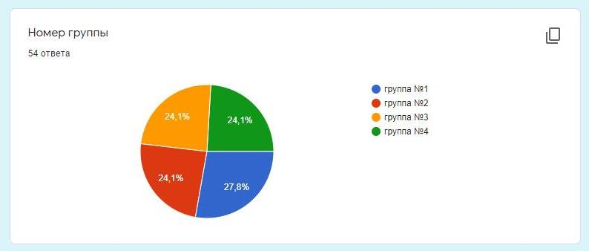

Проведение мониторинга было организовано в дистанционной форме, посредством использования онлайн-сервиса «Google формы». Ссылка на нее была размещена на официальном сайте МБОО ДО «Детского образовательно-оздоровительного Центра «Кристалл» во вкладке объединения (https://cdt-uvarovo.68edu.ru/?page_id=4092). Размещенную форму было предложено заполнить родителям (законным представителям) обучающихся. Получены следующие результаты:

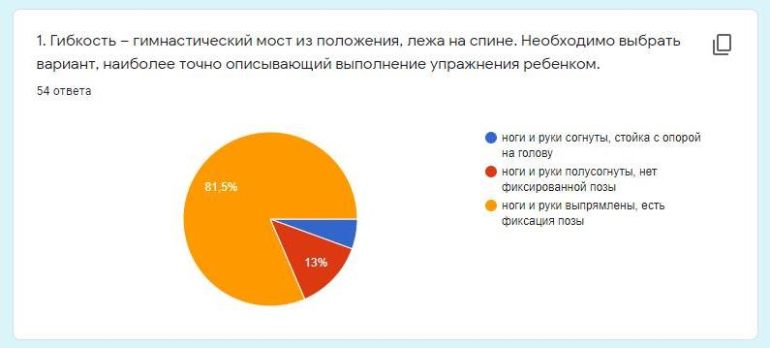
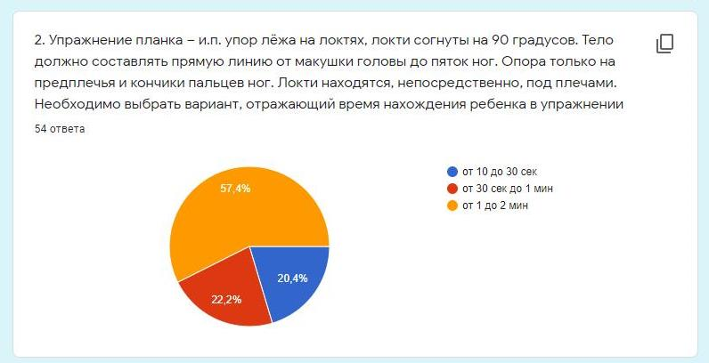

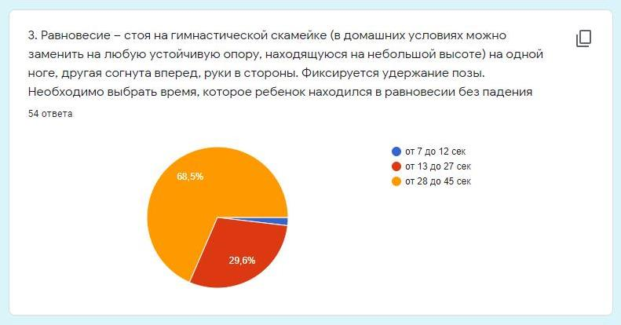

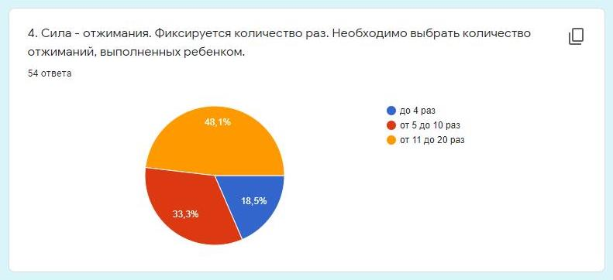

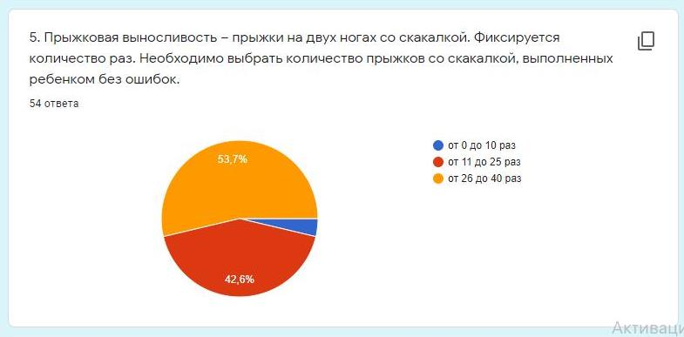

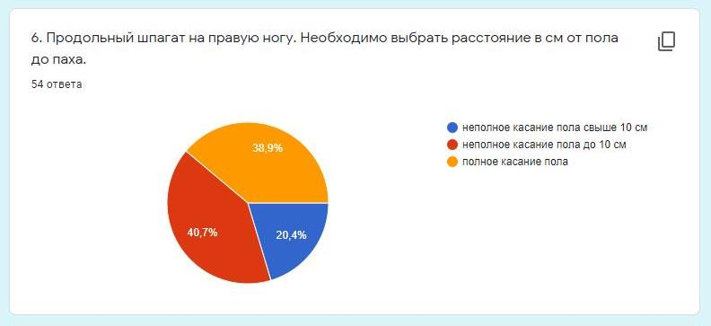

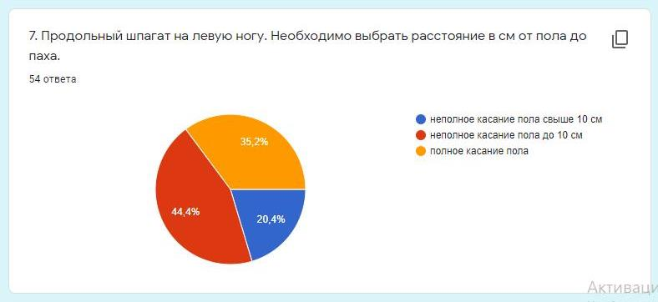
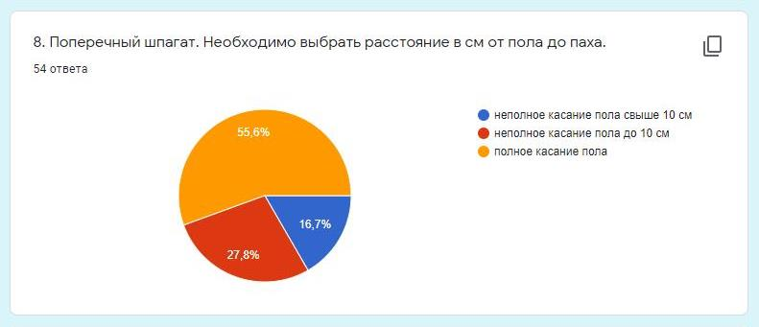

По итогам учебного года у воспитанников всех групп отмечается положительная динамика, количество детей с высоким уровнем усвоения программы по сравнению с началом года возросло в среднем на 28%.

